**1.2先导篇·创建虚拟环境**

# 为什么要使用虚拟环境

在使用Python语言的时候我们使用pip来安装第三方包，但是由于pip的特性，系统中只能安装每个包的一个版本。但是在实际项目开发中，不同项目可能需要第三方包的不同版本，Python的解决方案就是虚拟环境。顾名思义，虚拟环境就是虚拟出来的一个隔离的Python环境，每个项目都可以有自己的虚拟环境，用pip安装各自的第三方包，不同项目之间也不会存在冲突。

# 打开Git Bash

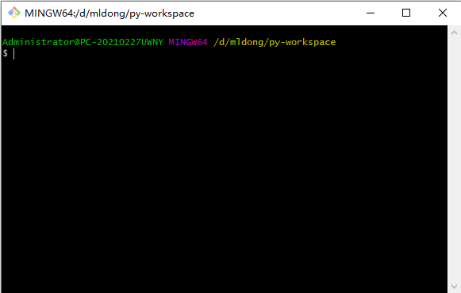

# 创建一个项目目录

mkdir flaskapp

# 进入项目目录

cd flaskapp

# 创建虚拟环境

python -m venv ./venv

# 激活虚拟环境

source venv/ｓｃｒｉｐｔs/activate

# 退出虚拟环境

deactivate

